инструкция по эксплуатации

Встраиваемая индукционная варочная панель
С двумя конфорками

Master Е2

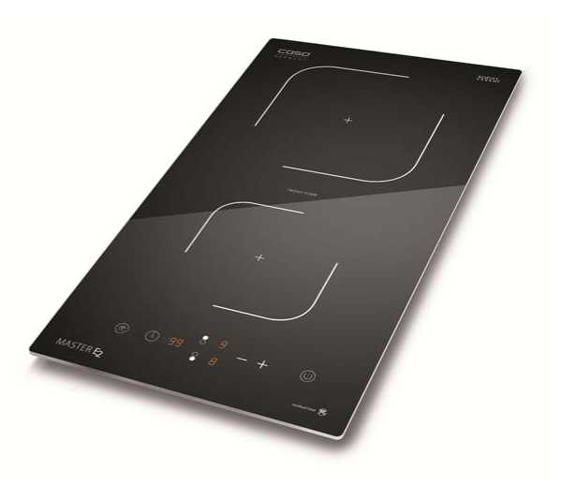

Артикульный номер 3041

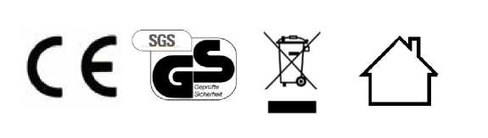

caso Germany

BraukmannGmbH
Райффайзенштрассе 9
59757 Арнсберг, Германия
www.caso-germany.com

Тел.: +49 (0) 29 32 / 80 55 4 - 99
Факс: +49 (0) 29 32 / 80 55 4 – 77

eMail:kundenservice@caso-germany.de
Internet:www.caso-germany.de

Номер документа: 304104.03.2014
Возможны опечатки.
© 2013/2014 BraukmannGmbH

1 Общие положения 5
  - Информация в отношении данной инструкции 5
  - Предупредительные указания 6
  - Ограничение ответственности 7
  - Охрана авторских прав 7

- Безопасность 8
2.1 Применение в соответствии с назначением 8
2.2 Общие указания по технике безопасности 9
2.3 Источники опасности 10
2.3.1 Опасность из-за электромагнитного поля 10
2.3.2 Опасность ожога 10
2.3.3 Взрывоопасность 11
2.3.4 Пожароопасность 11
2.3.5 Опасность, связанная с электрическим током 12

- Ввод в эксплуатацию 13
  - Указания по технике безопасности 13
  - Объем поставки и осмотр после транспортировки 13
  - Распаковка 13
  - Утилизация упаковки 13
  - Установка 14
3.5.1 Требования к месту установки 14
3.5.2 Предотвращение радиопомех 16
  - Подключение электропитания 17

4 Устройство и работа 18
4.1 Общий обзор 18
4.1.1 Указания на приборе 18
4.2 Элементы управления и индикация 19
4.2.1 Панели управления и дисплеи 19
4.2.2 Звуковые сигналы 19
4.2.3 Защита от перегрева 19
4.2.3 Автоматическое отключение 19
4.2.4 Паспортная табличка 20

5 Управление и эксплуатация 20
5.1 Принцип работы и преимущества индукционных конфорок 20
5.2 Указания по кухонной посуде 21
5.3 Указания по технике безопасности 22
5.4 Эксплуатация прибора 23
5.4.1 Выключение 23

5.4.2Включение 23
5.4.3Режим работы на мощности 24
5.4.4Таймер 24
5.4.5Блокировка от детей 24

6 Очистка и уход 25
6.1 Указания по технике безопасности 25
6.2 Очистка 26

7 Устранение неисправностей 26
7.1 Указания по технике безопасности 26
7.2 Индикация неисправностей 26

8 Утилизация старого прибора 27
9 Гарантия 28
10 Технические данные 29

1 Общие положения
Прочитайте содержащуюся здесь информацию для быстрого ознакомления с прибором, чтобы Вы могли использовать его функции в полном объеме.
Ваш прибор прослужит Вам многие годы, если Вы будете обращаться с ним и ухаживать за ним надлежащим образом.
Мы желаем Вас много радости при использовании прибора.
- Информация в отношении данной инструкции
Эта инструкция по эксплуатации является составной частью индукционной варочной панели (называемой далее Прибор) и дает важные указания по введению в эксплуатацию, безопасности, надлежащему применению прибора и уходу за ним.
Инструкция по эксплуатации должна быть всегда поблизости от прибора. Ее должны прочитать и соблюдать все, кто осуществляет:
- ввод в эксплуатацию,
- обслуживание,
- устранение неисправностей и/или
- очистку
прибора.
Сохраняйте эту инструкцию по эксплуатации и передавайте ее вместе с прибором его следующим владельцам.

- Предупредительные указания
В данной инструкции используются следующие предупредительные указания:

(ОПАСНОСТЬ)
Предупредительное указание данной степени опасности означает угрожающую опасную ситуацию.
Если не предотвратить опасную ситуацию, то это приведет к смерти или тяжелым травмам.
► Следует следовать инструкциям в данном предупредительном указании, чтобы избежать смерти или нанесения тяжелых травм людям.
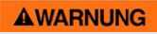
(ПРЕДОСТЕРЕЖЕНИЕ)
Предупредительное указание данной степени опасности означает возможную опасную ситуацию.
Если не предотвратить опасную ситуацию, то это может привести к тяжелым травмам.
► Следует следовать инструкциям в данном предупредительном указании, чтобы избежать нанесения травм людям.

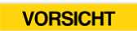
(ОСТОРОЖНО)
Предупредительное указание данной степени опасности означает возможную опасную ситуацию.
Если не предотвратить опасную ситуацию, то это может привести к легким травмам или травмам средней тяжести.
► Следует следовать инструкциям в данном предупредительном указании, чтобы избежать нанесения травм людям.

(УКАЗАНИЕ)
Указание означает дополнительную информацию, которая облегчает работу с прибором.

- Ограничение ответственности
Вся техническая информация, все данные и указания по установке, эксплуатации и уходу, содержащиеся в данной инструкции, соответствуют актуальному уровню по состоянию на день сдачи в набор и даются с учетом нашего прежнего опыта и знаний с должной компетенцией.
На указанных сведениях, рисунках и описаниях в данной инструкции не могут основываться никакие претензии.
Изготовитель не берет на себя ответственности за повреждения, возникшие из-за:
- несоблюдения инструкции
- ненадлежащего применения
- непрофессионального ремонта
- технических изменений, модификаций прибора
- применения недопустимых запасных частей.
Модификации прибора не рекомендуются, и на них гарантия не распространяется.
Переводы выполнены с должной компетенцией. Мы не берем на себя ответственности за ошибки при переводе, даже если перевод выполнялся нами или по нашему заказу. Обязательным остается первоначальный текст на немецком языке.
- Охрана авторских прав
Авторские права на эту документацию защищены.
Все права, также копирование фотомеханическим способом, тиражирование и распространение с помощью специальных методов (например, обработка данных, носители данных и сети данных) даже частично, принадлежат casoDeutschlandBraukmannGmbH.
Мы оставляем за собой право на изменение содержания и технические изменения.

2 Безопасность
В этой главе содержатся важные указания по безопасности при обращении с прибором.
Этот прибор соответствует установленным нормам безопасности. Но ненадлежащее использование может привести к нанесению ущерба прибору и людям.

2.1 Применение в соответствии с назначением
Этот прибор предназначен для использования только в быту в закрытых помещениях для разогрева, варки и жарки продуктов питания. Используемая при этом посуда должна подходить для индукционных плит.
Другое применение или применение, выходящее за рамки указанного, читается ненадлежащим применением.
Опасность из-за ненадлежащего применения!
При ненадлежащем применении и/или использовании другого рода от прибора может исходить опасность.
- Прибор следует использоваться только в соответствии с назначением.
- Следует соблюдать порядок выполнения действий, описанный в данной инструкции по эксплуатации.
Претензии любого вида, связанные с повреждениями вследствие ненадлежащего применения, исключены. Риск несет только пользователь.

2.2 Общие указания по технике безопасности
Для безопасного обращения с прибором соблюдайте следующие общие инструкции по технике безопасности:
- Перед применением проверьте прибор на наличие видимых повреждений. Не используйте поврежденный прибор.
- При повреждении электрического кабеля для подключения прибора специальный кабель должен монтировать только специалист, имеющий авторизацию изготовителя.
- Этот прибор может использоваться детьми старше 8 лет, а также лицами с умственными, сенсорными или физическими недостатками только в том случае, если они обучены безопасной работе с прибором и понимают возможные опасности.
- Детям не разрешается играть с прибором.
- Работы по очистке и техническому обслуживанию не должны выполняться детьми без наблюдения.
- Во время работы не оставляйте прибор без присмотра.
- Ремонтные работы должны выполняться только квалифицированным персоналом, прошедшим обучение у изготовителя. Из-за ненадлежащего ремонта могут возникать значительные риски для пользователя.
- Ремонт прибора в течение срока гарантии может выполняться только сервисной службой, авторизованной изготовителем, в противном случае претензии по гарантии в отношении последующих повреждений не принимаются.
- Дефектные детали можно заменять только оригинальными запчастями.
- Не тяните за электрический кабель и не носите прибор, держа его за электрический кабель.
- Не погружайте прибор в воду или другие жидкости и не помещайте в посудомоечную машину.
- Пароочиститель нельзя использовать для очистки прибора.
- Прибор не предназначен для использования с внешним таймером или отдельной системой дистанционного управления.

2.3 Источники опасности
2.3.1 Опасность из-за электромагнитного поля
Магнитные поля, возникающие при работе прибора, могут привести к повреждениям.
Соблюдайте следующие указания по технике безопасности:
- Лица с повышеннойэлектрочувствительностью не должны находиться вблизи прибора дольше, чем это необходимо.
- Люди с кардиостимулятором или имплантированным медикаментозным насосом, если они не уверены в безопасности использования прибора, должны проконсультироваться со своим врачом.
- Не размещайте на приборе или в непосредственной близости от него магнитовосприимчивые предметы, такие, как кредитные карты, носители данных или кассеты.
- Ставьте посуду для варки по центру варочной панели. Таким образом дно кастрюли наиболее всего экранирует электромагнитное поле.
- Не удаляйте с прибора защитные панели.

2.3.2 Опасность ожога
Продукт, нагреваемый с помощью прибора, а также используемая посуда и поверхность прибора могут быть очень горячими.
Соблюдайте следующие указания по технике безопасности, чтобы не обжечь или не обварить себя и других:
- При работе с горячим прибором или посудой защищайте свои руки теплоизолирующими перчатками, прихватками или подобными предметами.
- Не кладите на конфорки кухонную утварь, крышки от кастрюль или сковородок или другие предметы из металла. При включении прибора эти предметы могут очень сильно нагреться.
- Не прикасайтесь к горячей поверхности керамической панели.Сама индукционная плита во время процесса варки не выделяет тепло. Но варочная панель может нагреться от температуры посуды.

2.3.3 Взрывоопасность
При ненадлежащем применении прибора существует опасность взрыва из-за возникающего избыточного давления.
Соблюдайте следующие указания по технике безопасности, чтобы избежать опасности взрыва.
- Никогда не разогревайте пищу или жидкости в закрытых сосудах, как, например, консервные банки Емкость может разорваться из-за возникающего избыточного давления. Консервную банку лучше всего разогревать, открыв ее и поставив в кастрюлю с небольшим количеством воды.
2.3.4 Пожароопасность
При ненадлежащем применении прибора существует опасность возгорания.
Соблюдайте следующие указания по технике безопасности, чтобы избежать опасности возгорания.
- Во время работы убирайте все легко воспламеняющиеся предметы (например, чистящие средства, спреи, прихватки, полотенца и т.п.), находящиеся в непосредственной близости от прибора.
- Избегайте продолжительного перегрева растительных масел и жиров. Перегретое растительное масло или жир могут быстро воспламениться.
- Не ставьте на варочную панель пустые кастрюли!
Если на конфорке произошло возгорание, действуйте следующим образом:
- Выключите прибор (при необходимости отключите предохранитель).
- Накройте пламя большой крышкой от кастрюли, тарелкой или влажным полотенцем.
НИ В КОЕМ СЛУЧАЕ НЕ ТУШИТЬ ПЛАМЯ ВОДОЙ!
- После того как очаг пожара будет потушен, следует дать остыть посуде и прибору и обеспечить достаточное поступление свежего воздуха.

2.3.5 Опасность, связанная с электрическим током
Опасность для жизни от электрического тока!
При контакте с находящимися под напряжением проводами или деталями существует опасность для жизни!
Соблюдайте следующие указания по технике безопасности, чтобы избежать опасности повреждения электрическим током.
- Установка должна производиться только квалифицированными профессионалами (предприятие, выполняющее электроработы)!
- При повреждении электрического кабеля для подключения прибора специальный кабель должен монтировать только специалист, имеющий авторизацию изготовителя.
- Если стеклокерамическая поверхность разобьется или потрескается, выключите прибор и выключите предохранитель, чтобы предотвратить электрический шок.
- Прибор не должен эксплуатироваться, если повреждены электрический кабель или вилка, если прибор работает ненадлежащим образом или если его уронили или повредили. Если электрический кабель или штепсельная вилка повреждены, они должны быть заменены изготовителем или его подрядчиком, оказывающим сервисные услуги, чтобы предотвратить опасность.
- Ни в коем случае не открывайте корпус прибора. При касании находящихся под напряжением соединений и изменении механической конструкции существует опасность удара током. Кроме того, могут появиться нарушения в работе прибора.
- Не касайтесь прибора и штепсельной вилки мокрыми руками.
- Не погружайте прибор в воду или другие жидкости и не помещайте в посудомоечную машину.
- Не помещайте никаких предметов в отверстия прибора. При прикосновении к находящимся под напряжением соединениям существует опасность удара электрическим током.

3 Ввод в эксплуатацию
В этой главе содержатся важные указания по вводу прибора в эксплуатацию. Соблюдайте указания, чтобы избежать опасностей и повреждений.
- Указания по технике безопасности
При вводе прибора в эксплуатацию может быть нанесен ущерб людям и предметам.
Соблюдайте следующие указания по технике безопасности, чтобы избежать опасностей:
- Упаковочные материалы не предназначены для игры. Существует опасность задохнуться.

- Объем поставки и осмотр после транспортировки
Стандартно прибор поставляется со следующими компонентами:
● Встраиваемая индукционная варочная панель с двумя конфорками – MasterЕ2
● 4 зажима и 4 шурупа для крепления
●Инструкция по эксплуатации
- Проверьте поставку на предмет комплектности и наличия видимых повреждений.
- Сразу сообщите экспедитору, страховой компании и поставщику о неполной поставке или повреждениях вследствие неудовлетворительной упаковки или транспортировки.
- Распаковка

При распаковке прибора выньте его из коробки и удалите упаковочный материал.
- Утилизация упаковки
Упаковка защищает прибор от повреждений при транспортировке. Упаковочные материалы выбираются с учетом экологичности и техники утилизации и поэтому могут подвергаться вторичному использованию.

Возврат упаковки в круговорот материалов экономит сырье и сокращает отходы. Утилизируйте упаковочные материалы, которые больше не используются, в сборных пунктах для системы утилизации "Зеленая точка".
► Если возможно, сохраняйте оригинальную упаковку в течение гарантийного периода прибора, чтобы в гарантийном случае снова можно было упаковать прибор надлежащим образом.
- Установка
3.5.1 Требования к месту установки
Для надежной и безупречной работы прибора место установки должно выполнять следующие условия:
- Прибор предназначен для встраивания.
- Стена за прибором и зона над прибором должны быть жаропрочными. Расстояние между варочной панелью и находящимися над ней шкафами должно быть не менее 760 мм.
- Прибор устанавливается на прочное, ровное, горизонтальное и жаростойкое основание с достаточной несущей способностью для прибора и для самой тяжелой предполагаемой к использованию посуды. Толщина плиты должна быть не менее 30 мм.
- Индукционная плита не должна вводиться в эксплуатацию на основании, в состав которого входит железо или сталь, так как оно может очень сильно нагреваться.
- Выбирайте место установки таким образом, чтобы дети не могли достать до горячей поверхности прибора.
- Не устанавливайте прибор в горячей, мокрой или очень влажной среде или поблизости от горючего материала.
- Не устанавливайте индукционную плиту вблизи приборов и предметов, которые реагируют на магнитное поле (например: холодильники, посудомоечные машины, сушилки для белья, радиоприемники, телевизоры, магнитофон и т.п.).
- Установка прибора в нестационарных местах установки (например, на кораблях) может проводиться только специальными предприятиями/специалистами, если они удовлетворяют условиям безопасного использования этого прибора.

- Для правильной установки прибору требуется достаточное поступление воздуха. При установке оставляйте со всех сторон свободное пространство 50 мм.

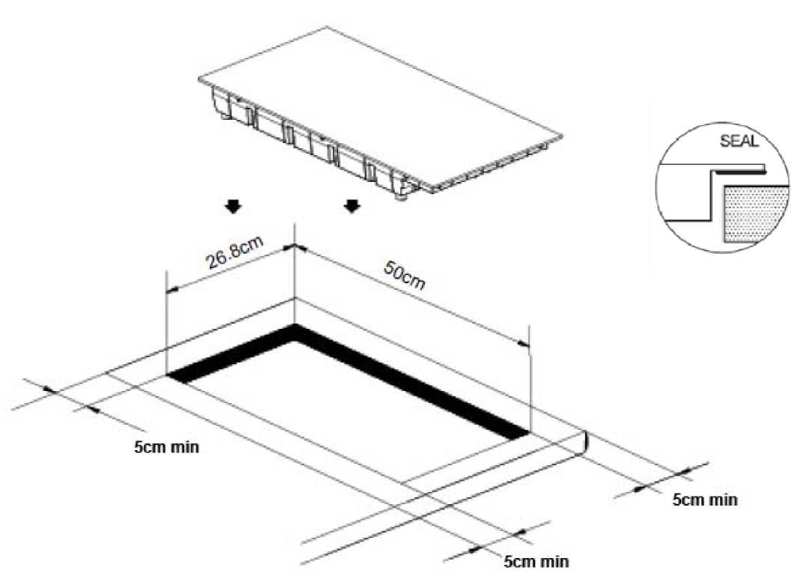

- Зафиксируйте варочную панель на столешнице, привернув 4 зажима с нижней стороны прибора.  - Подгоните зажимы к толщине столешницы. | 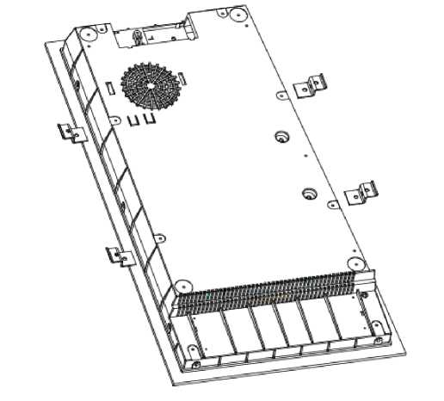

- Воздух для охлаждения всасывается с нижней стороны прибора. Не перекрывайте отверстия для воздуха и не блокируйте их.

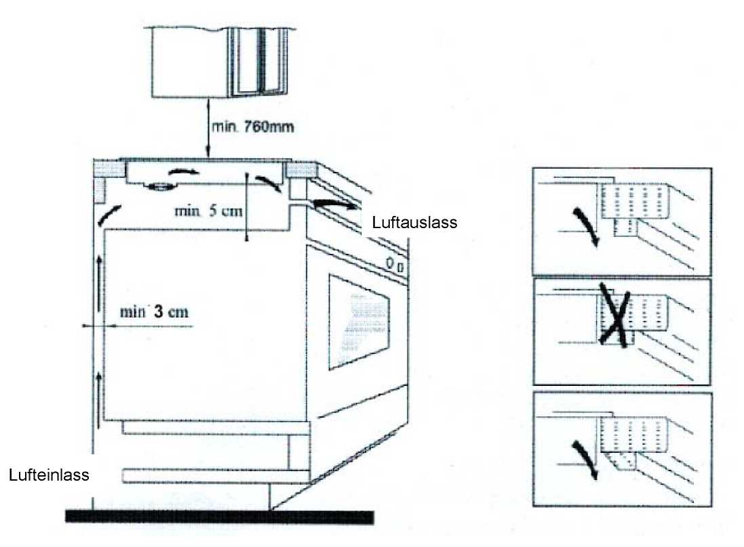
Выход воздуха

Вход воздуха

3.5.2 Предотвращение радиопомех
Из-за прибора могут появляться нарушения в работе радиоприемников, телевизоров или подобных приборов. Эти нарушения можно устранить или уменьшить с помощью следующих мер:
- Устанавливайте радиоприемники, телевизоры и т.п. как можно дальше от прибора.
- Подключайте прибор к другой розетке, чтобы можно было использовать для прибора и других приемников, у которых появляются помехи, различные электрические контуры.
Используйте для приемника установленную надлежащим образом антенну, чтобы обеспечить хороший прием.

- Подключение электропитания
Для безопасной и безупречной работы прибора при подключении электропитания следует соблюдать следующие указания:
- Перед подключением прибора сравните характеристики подключения (напряжение и частота) на паспортной табличке прибора с характеристиками Вашей электросети. Эти характеристики должны совпадать, чтобы избежать повреждения прибора.
В сомнительном случае проконсультируйтесь с электриком.
- Розетка должна быть защищена защитным автоматом 16А.
- Подключение прибора к электросети должно выполняться с помощью размотанного удлинительного кабеля длиной не более 3 м с поперечным сечением 1,5 мм². Применение многоконтактного штепселя или сетевых разветвителей из-за связанной с ними пожароопасности запрещено.
- Убедитесь, что электрический кабель не поврежден и не проложен над или под прибором или над горячими поверхностями и/или поверхностями с острыми кромками.

Электрическая безопасность прибора обеспечивается только в том случае, если он подключен к смонтированной в соответствии с предписаниями цепи защиты. Эксплуатация от розетки без защитного провода запрещена. В случае сомнений поручите проверить внутреннюю электропроводку электрику.
Изготовитель не несет ответственности за повреждения вследствие отсутствия или прерывания защитного провода.

4 Устройство и работа
В этой главе содержатся важные указания по устройству и работе прибора.

4.1 Общий обзор
Вентилятор
Панель управления
Встраивание индукционной варочной панели с двумя конфорками
Вход воздуха

4.4.1 Указания на приборе
Это указание и индикация „H" на дисплее служат для предостережения, что керамическая панель может быть горячей. Хотя сама индукционная плита во время процесса варки не выделяет тепло, температура кухонной посуды нагревает конфорку!
Соблюдайте следующие указания по технике безопасности, чтобы не обжечься о горячий прибор:
Опасность обжечься о горячую поверхность!
- Не касайтесь керамической панели, пока она горячая (на дисплее появляется Н).
- Не кладите никаких предметов на горячую керамическую панель.

4.2 Элементы управления и индикация
4.2.1 Панели управления и дисплеи
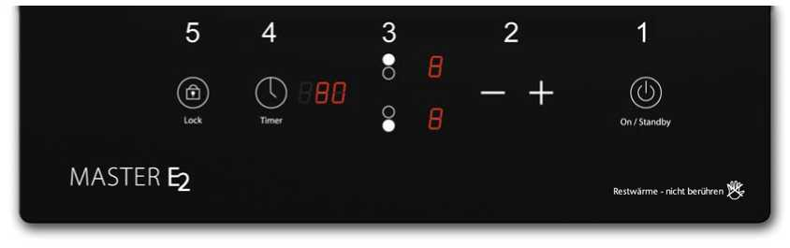

- Главный выключатель Включение/Режим ожидания
- Клавиши для выбора уровня мощности или таймера (+ и -)
- Клавиша выбора верхней или нижней конфорки
- Таймер
- Блокировка / Фиксация настроек от непреднамеренного изменения / Блокировка от детей

4.2.2 Звуковые сигналы
После включения и в случае ошибки прибор подает звуковой сигнал.

4.2.3Защита от перегрева
Прибор оснащен защитой от перегрева.
Если температура прибора превышает критический уровень, по причинам безопасности прибор отключает дальнейшую подачу электропитания.
После фазы охлаждения прибор можно выключить и снова включить.
►Не ставьте пустую посуду на конфорки. Нагрев пустой кастрюли или пустой сковороды приведет к срабатыванию защиты от перегрева.

4.2.4 Автоматическое отключение
Прибор оснащен системой автоматического отключения.
Если Вы забыли выключить прибор, прибор по причинам безопасности отключает дальнейшую подачу энергии. Время варьируется в зависимости от выбранного уровня мощности:
Уровень мощности автоматическое отключение через
1-3 8 часов
4-6 4 часа
7-9 2 часа
Если Вы снимаете кастрюлю с плиты, то подача энергии отключается сразу после подачи звукового сигнала.

4.2.5 Паспортная табличка
Паспортная табличка с указанием параметров подключения и мощности находится с нижней стороны прибора.

5 Управление и эксплуатация

В этой главе содержатся важные указания по управлению прибора. Соблюдайте указания, чтобы избежать опасностей и повреждений.
► Во время работы не оставляйте прибор без присмотра, чтобы иметь возможность быстро вмешаться при возникновении опасности.

5.1 Принцип работы и преимущества индукционных конфорок
У индукционной варочной панели тепло не передается от нагревательного элемента через посуду к приготавливаемому блюду, а необходимое тепло с помощью индукционных потоков производится непосредственно в посуде для варки.
Индукционная катушка под варочной поверхностью из стеклокерамики производит электромагнитное переменное поле, которое проходит через стеклокерамическую панель и возбуждает в дне посуды ток, который производит тепло.

Преимущества индукционной варочной панели
- Энергосберегающее приготовление пищи благодаря непосредственной передаче энергии на кастрюлю.
- Повышенная безопасность, так как энергия передается только при установленной на конфорку кастрюле.
- Передача энергии между индукционной конфоркой и дном кастрюли с высоким коэффициентом полезного действия.
- Высокая скорость нагрева.
- Опасность ожога незначительная, так как варочная панель нагревается только от дна кастрюли.
- Если содержимое кастрюли вытекает, оно не пригорает.
- Быстрое, плавное регулирование подачи энергии.

5.2 Указания по кухонной посуде
Посуда, используемая для варки на индукционной плите, должна быть из металла, иметь магнитные свойства и достаточное по размеру, ровное дно.
Так Вы можете определить пригодность посуды:
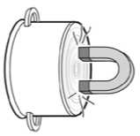
Убедитесь, что на посуде есть указание на пригодность ее для использования для варки с помощью индукционного тока, или проведите следующий тест с магнитом:
♦ Поднесите магнит (например, магнитик для крепления на магнитной доске) ко дну кухонной посуды. Если он с силой притягивается, то посуду можно использовать на индукционной варочной панели.
Следующая таблица служит отправной точкой для выбора правильной посуды:
Подходящая кухонная посуда | Неподходящая кухонная посуда
Кухонная посуда с ферромагнитным (содержащим железо) дном | Посуда из меди, алюминия, жаропрочного стекла и другая неметаллическая посуда
Эмалированная стальная посуда с толстым дном | Посуда из нержавеющей стали без магнитного стального сердечника

Чугунная посуда с эмалированным дном | Посуда, у которой нет плоского дна для установки на плиту
Посуда из нержавеющей многослойной стали, нержавеющей ферритовой стали и алюминия со специальным дном | Посуда с диаметром дна менее 12 см и более 20 см

- При использовании пригодных для индукции кастрюль некоторых производителей может появляться шум, который обусловлен конструкцией кастрюль.

Соблюдайте следующие указания для использования подходящей кухонной посуды:
- Используйте только кастрюли с подходящим для индукции дном.
- Максимально допустимый вес всех кастрюль с содержимым не должен превышать 12 кг.
- Соблюдайте осторожность при использовании кастрюлей с двойными стенками со свойствами водяной бани. Из этих кастрюлей незаметно может испариться вода. Это приведет к повреждению кастрюли и варочной панели.
- Поверхность кухонной посуды не должна царапать о поверхность варочной панели (поцарапанная стеклокерамическая поверхность не оказывает негативного влияния на использование прибора).

5.3 Указания по технике безопасности
- Не оставляйте прибор во время работы без надзора, чтобы суметь вовремя вмешаться при возникновении опасности.
- Не двигайте прибор во время работы или с горячей кастрюлей на конфорке.
- Следите за тем, чтобы посуда стояла по центру конфорки. Ее нельзя ставить ни на панель управления, ни на раму.
- Не кладите на конфорку металлическую кухонную утварь, крышки от кастрюль или сковородок или другие предметы из металла. При включении прибора эти предметы могут очень сильно нагреться.
- Не кладите на поверхность прибора алюминиевую фольгу или металлические пластины, чтобы избежать перегрева.

- Не прикасайтесь к горячей поверхности керамической панели.
Сама индукционная плита во время процесса варки не выделяет тепло. Но варочная панель может нагреться от температуры посуды.
- Конфорка и дно кастрюли всегда должны быть сухими и чистыми. Если между дном кастрюли и конфоркой попадет жидкость, она может испаряться и из-за возникающего давления кастрюля может подпрыгнуть вверх. Существует опасность получения травмы.
- После использования выключите прибор. Так Вы избежите ненужной траты энергии и обеспечите свою безопасность.

5.4 Эксплуатация прибора
5.4.1Выключение
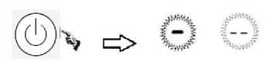 | Весь прибор выключается с помощью главного выключателя „Включение/Режим ожидания“ (1).  - Обратите внимание на то, что вентилятор прибора продолжает работать некоторое время после выключения, чтобы отвести оставшееся в приборе тепло.

5.4.2 Включение
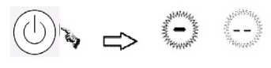 | Следуйте указанным ниже инструкциям для безопасной работы прибора:  Включите прибор с помощью главного выключателя „Включение/Режим ожидания“ (1). Раздается звуковой сигнал. Прибор находится в режиме ожидания.
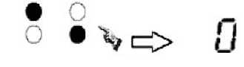 | Установите по центру нужной конфорки подходящую кухонную посуду с содержимым для варки/жарки (Ø 140 мм и180 мм) и выберите ее (селекторная кнопка Конфорка (3)).  Теперь нажмите клавишу +/- (2) для выбора подходящего уровня мощности.

5.4.3Режим работы на мощности
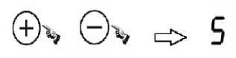 | Чтобы выбрать уровень мощности, нажмите на клавишу +/- (2). Прибор включается с предварительно установленным уровнем мощности «5».  Вы можете выбирать уровни мощности 1-9.
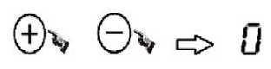 | Если нажать на обе клавиши +/- (2) одновременно, установится уровень мощности «0».

5.4.4 Таймер
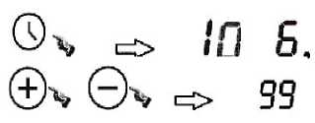 | После выбора температуры или мощности нажимайте на клавишу Таймер (4) так долго, пока не появится индикация таймера.  Дисплей показывает время «0». С помощью клавиш + или –можно установить время работы с интервалом 1 минута (максимально до 99 минут).  Если долго нажимать на клавишу + и -, можно устанавливать время с интервалом 10 минут.
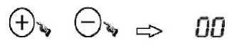 | Если нажать на обе клавиши +/- одновременно, на индикации также будет значение «00».  Если установленное время истекло, раздается звуковой сигнал и прибор автоматически переключается в режим ожидания.
- Во время работы в режиме таймера с помощью клавиш +/-Вы в любое время можете установить время работы. Благодаря функции памяти прибора настройка уровня температуры остается при этом неизменной.
- Во время процесса варки уровень температуры и мощности может быть установлен вновь по желанию. Также в любое время можно заново установить и таймер.
- Таймер можно изменять и устанавливать, пока мигает уровень мощности.
5.4.5 Блокировка от детей
Блокировка от детей препятствует бесконтрольному использованию прибора детьми или бесконтрольному изменению параметров, устанавливаемых клавишами.
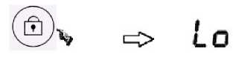 | Активирование блокировки от детей:  Нажимайте на клавишу Блокировка (Lock) (5) 3 секунды, пока не появится индикация таймера «Lo». В заблокированном состоянии деактивируются все клавиши, кроме главного выключателя «Вкл./Выкл.» (1). Нагрев конфорок продолжается в соответствии с установленным ранее уровнем мощности.
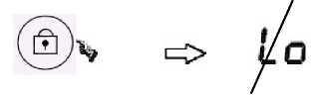 | Деактивирование блокировки от детей:  Нажимайте на клавишу Блокировка (5) до тех пор, пока не погаснет индикация функции.

6 Очистка и уход
В этой главе содержатся важные указания по очистке прибора и уходу за ним Соблюдайте указания, чтобы избежать повреждений прибора из-за неправильной очистки.

6.1 Указания по технике безопасности
Обратите внимание на следующие указания по технике безопасности, прежде чем Вы начнете чистить прибор:
- Прибор следует регулярно очищать и удалять остатки приготавливаемой пищи. Прибор, который не поддерживается в чистом состоянии, отрицательно влияет на срок эксплуатации и может привести к опасному состоянию прибора.
- Перед очисткой выключите прибор.
- Варочная панель после использования может быть горячей. Существует опасность получения ожога! Подождите, пока прибор остынет.
- Очищайте прибор после использования, как только он остынет. Долгое ожидание излишне затрудняет очистку и в исключительных случаях делает ее невозможной. При определенных обстоятельствах слишком сильные загрязнения могут повредить прибор.
- Если в прибор попадет влага, то могут быть повреждены электронные элементы. Следите за тем, чтобы жидкость не попадала внутрь прибора через прорезь для вентиляции.
- Не погружайте прибор в воду или другие жидкости и не помещайте в посудомоечную машину.
- Не используйте агрессивные или абразивные чистящие средства и растворители.
- Не соскребайте твердые загрязнения жесткими предметами.

6.2 Очистка
- Керамическая варочная панель, корпус и панель управления
Керамическую варочную панель следует протереть влажной тканью или с использованием мягкого, не абразивного мыльного раствора.При сильных загрязнениях можно использовать немного белого винного уксуса.
- Не используйте чистящие средства с содержанием растворителей, как, например, бензин, чтобы не повредить детали из пластмассы.

7 Устранение неисправностей
В этой главе содержатся важные указания по локализации и устранению неисправностей. Соблюдайте указания, чтобы избежать опасностей и повреждений.

7.1 Указания по технике безопасности
- Ремонт электроприборов должен выполняться только специалистами, прошедшими обучение у изготовителя.
- Из-за ненадлежащего ремонта могут возникать значительные риски для пользователя и повреждения прибора.

7.2 Индикация неисправностей
В случае появления ошибки на дисплее выводится код ошибки, который описывает причину ошибки.
Следующая таблица поможет при локализации и устранении небольших неисправностей.

Ошибка | Возможная причина | Исправление
Е1/Е2 | Необычное напряжение | - Питающее напряжение выходит за пределы необходимого диапазона. Используйте подходящую розетку.
Е3/Е4 | Ненормальная температура | - Выберите другую кастрюлю/ Проверьте ее.
Е5/Е6 | Защита от перегрева  Датчик температуры  разомкнутая или слишком короткая цепь | - Дайте прибору остыть. Выключите и снова включите прибор, чтобы квитировать ошибку.
F0/F1/F2 | Ошибка в вентиляторе | - Прибор необходимо отправить в сервисную службу для ремонта.
F3-F8 | Ошибка термостата | - Дайте прибору остыть. Выключите и снова включите прибор, чтобы квитировать ошибку.
F9-FE | Ошибка датчика температуры | - Дайте прибору остыть. Выключите и снова включите прибор, чтобы квитировать ошибку.

- Если Вы не смогли решить проблему с помощью описанных выше шагов, обратитесь, пожалуйста, в сервисную службу.
- Если после продолжительного времени ожидания и повторного старта прибора все еще появляется индикация ошибки, прибор следует отправить на проверку в сервисную службу.
8 Утилизация старого прибора
Электрические и электронные старые приборы содержат еще много материалов, которые можно повторно использовать. Но они содержат также и вредные вещества, которые были необходимы для их работы и безопасности.

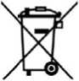В остаточных отходах или при неправильной обработке они могут нанести вред здоровью человека и окружающей среде. Поэтому ни в коем случае не выбрасывайте Ваш старый прибор в мусор.
- Используйте организованные в Вашем населенном пункте сборные пункты для сдачи и утилизации электрических и электронных старых приборов. При необходимости получите информацию в Вашей ратуше, службе вывоза мусора или у продавца.
- Позаботьтесь о том, чтобы Ваш старый прибор до вывоза хранился в недоступном для детей месте.

9 Гарантия
Для этого продукта мы берем на себя гарантию за недостатки, обусловленные ошибками при изготовлении или дефектами материалов, в течение 12 месяцев с даты продажи.
Гарантия не охватывает повреждения, которые появились из-за ненадлежащего обращения или применения прибора, а также недостатки, которые только в незначительной степени влияют на работу или стоимость прибора. Кроме того, из гарантийных требований исключены быстроизнашивающиеся детали, повреждения при транспортировке, если мы не несем за них ответственность, а также повреждения, которые появились вследствие ремонтных работ, выполненных не нами.

10 Технические данные
Прибор | Встраиваемая варочная панель с 2 конфорками
Название | MasterЕ2
Модель | MC-ID351
Артикульный номер | 3041
Параметры подключения: | 220-240 В, ~ 50 Гц
Потребляемая мощность | 3500 Вт, (Макс.)≤ 0,5 Ватт в режиме ожидания
Габаритные размеры Ш/ В/ Г: | 289 x 56 x 520 мм
Размер ниши для встраивания | 268 х 500 мм
Вес | 5,2 кг

